Katastarska opština Dobre Vode, kat. parcela br.693/2

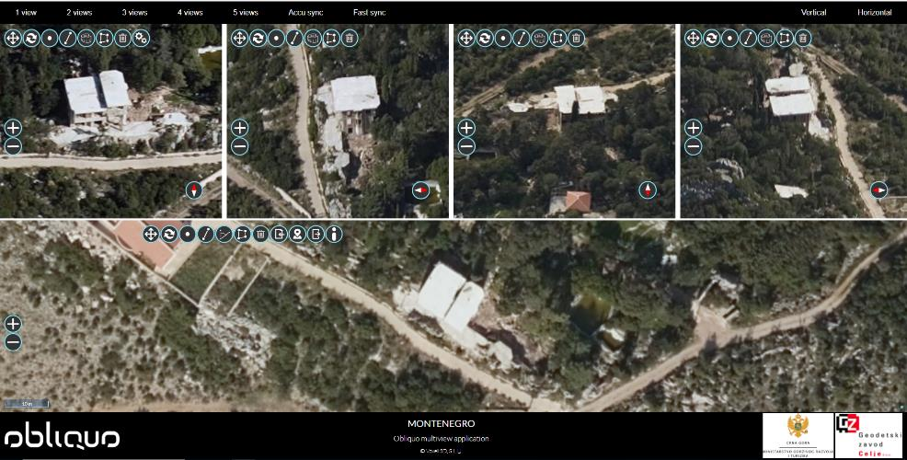

Katastarska opština Mišići, kat. parcela br.1194/2

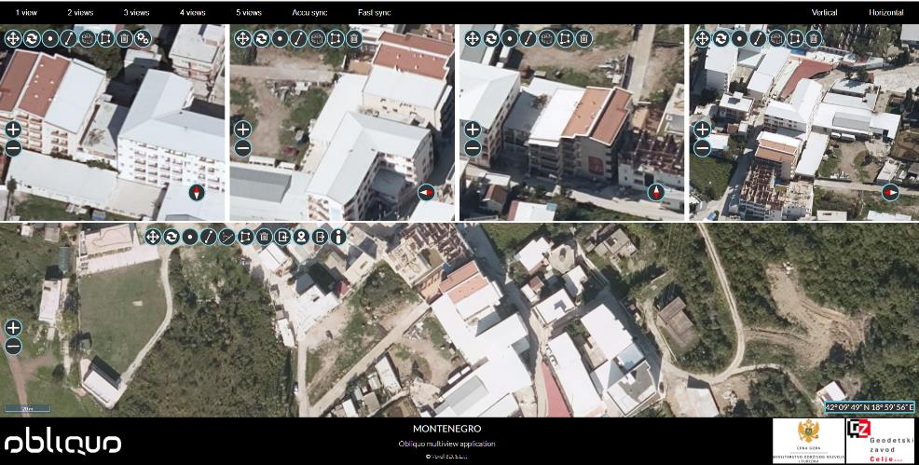

Katastarska opština Kunje, kat. parcela br.2168/30

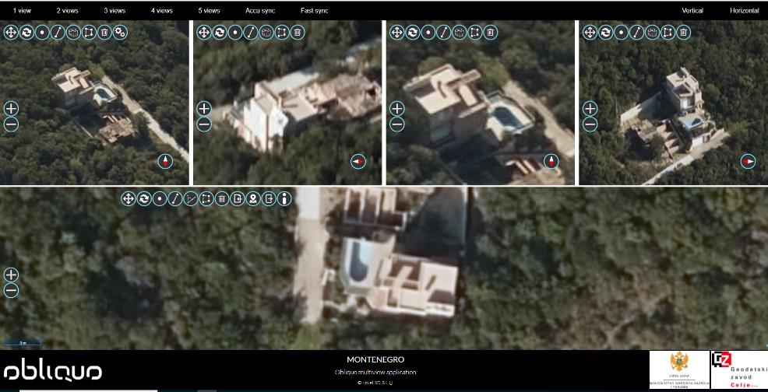

Katastarska opština Kunje, kat. parcela br. 2172/42

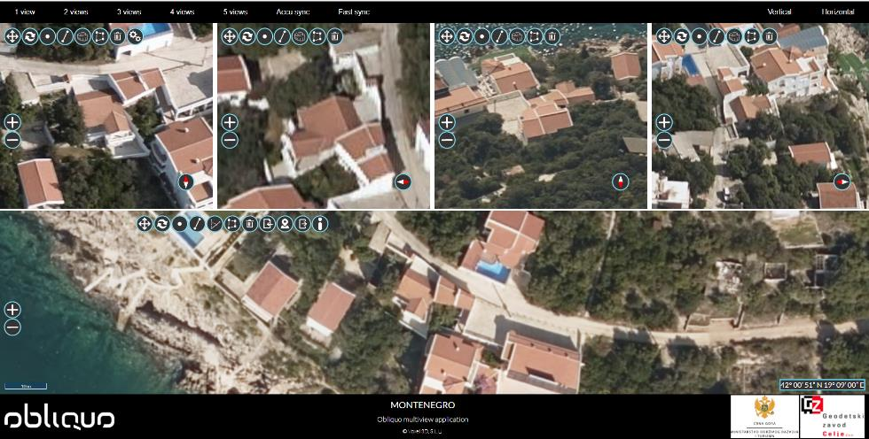

Katastarska opština Polje, kat. parcela 3507

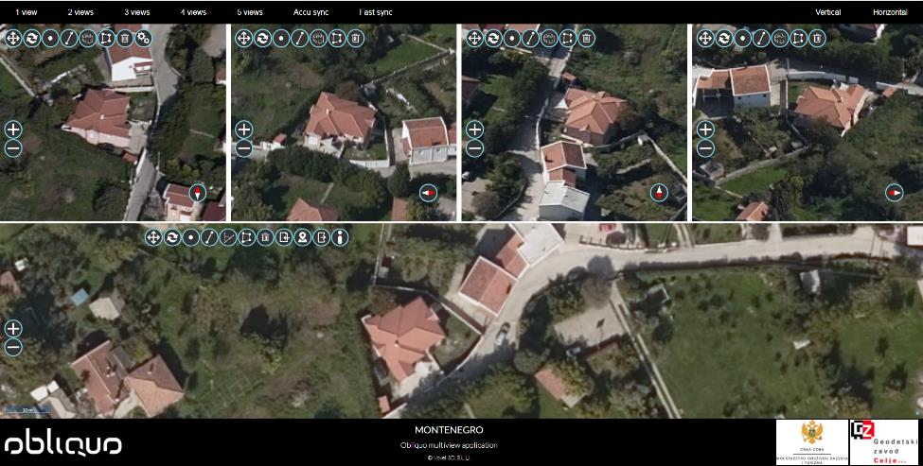

Katastarska opština Šušanj, kat. parcela br.791/3

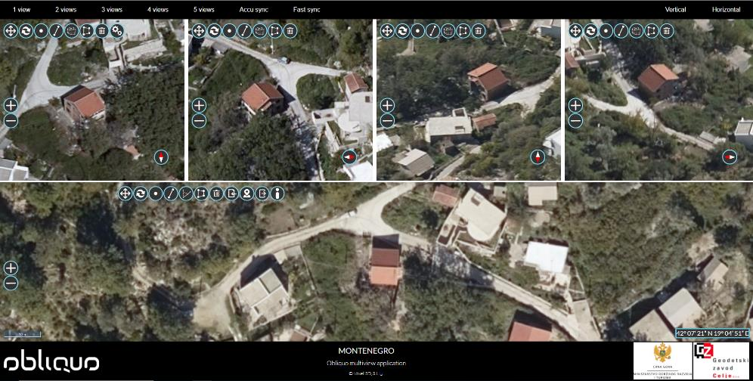

Katastarska opština Šušanj, kat. parcela br.2521

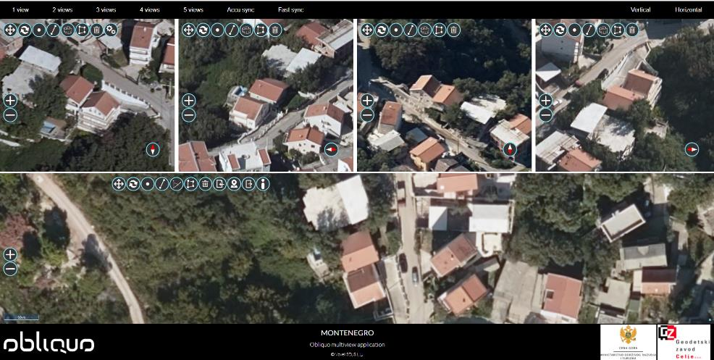

Katastarska opština Šušanj, kat. parcela br.3351/1

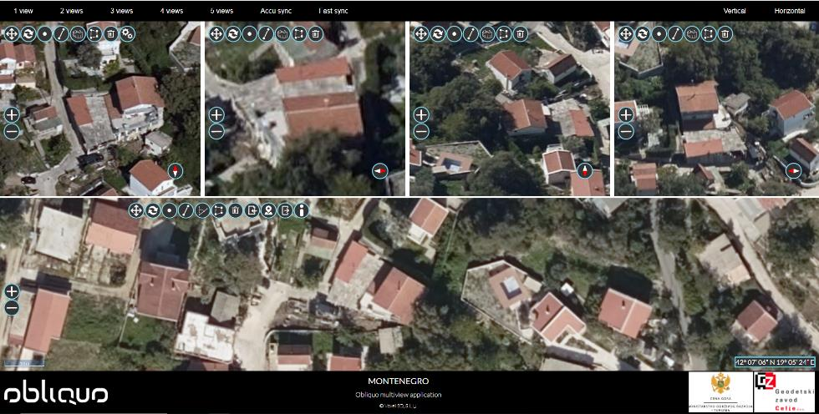

Katastarska opština Šušanj, kat. parcela 3351/2

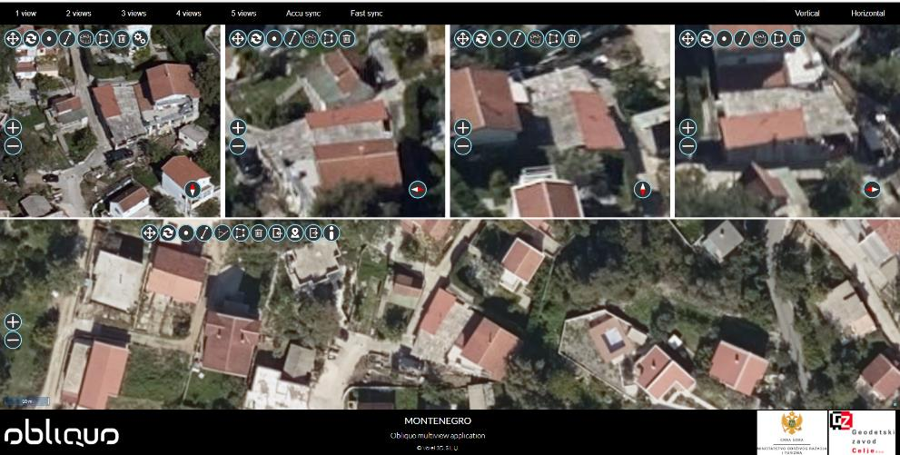

Katastarska opština Šušanj, kat. parcela br. 3375/3

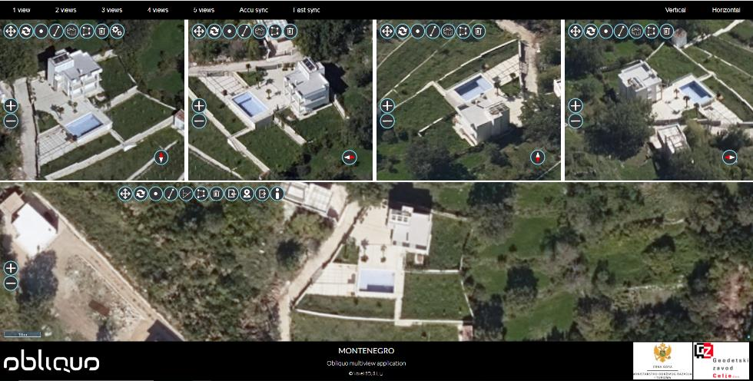

Katastarska parcela Šušanj, kat. parcela br. 3898

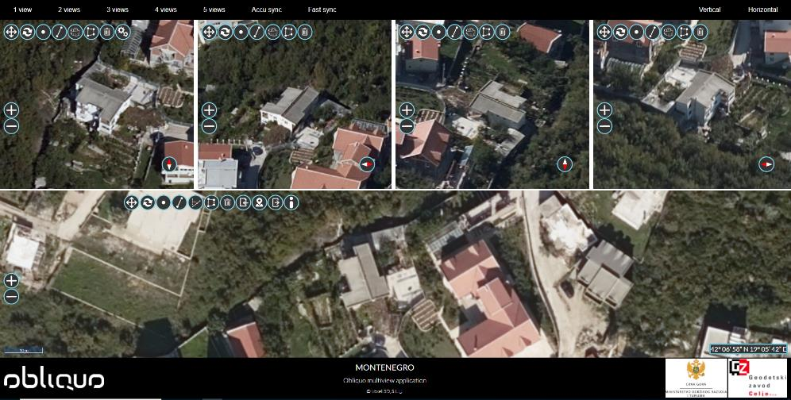

Katastarska opština Šušanj, kat. parcela br. 4197/20

